**PRUEBAS DINÁMICAS**

Analista QA: Eliecer Reyes

|  |  |
| --- | --- |
| **Caso de Prueba** | SAP_026 / Validar que se permita recuperar contraseña correctamente |
| **Aplicación** | Aqua Pronto |
| **Ambiente** | QA |
| **Fecha** | Fecha: 05-11-2024 |
| **Resultado Esperado** | Validar que sistema permita recuperar contraseña |
| **Resultado Obtenido** | Se permite actualizar contraseña correctamente |

1. Ingresar a aplicativo Aqua Pronto

**URL:** <https://aquaprontoapp.firebaseapp.com/store>

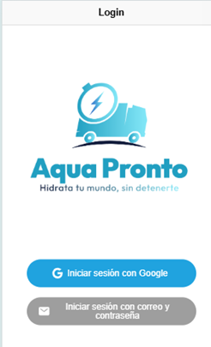

1. Pulsar “Iniciar sesión con correo y contraseña”

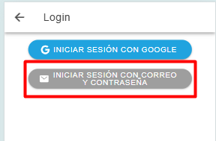

1. Pulsar botón “Recuperar”

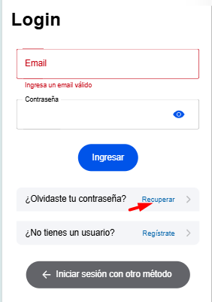

1. Ingresar correo y pulsar enviar correo

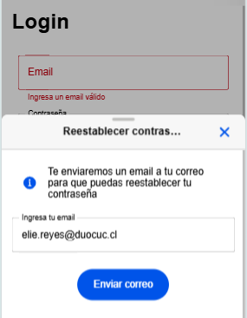

Se envía correo para restablecer contraseña

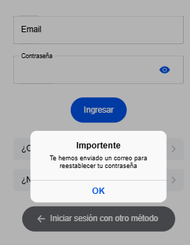

1. Se ingresa a correo al cual solicitamos restablecer contraseña

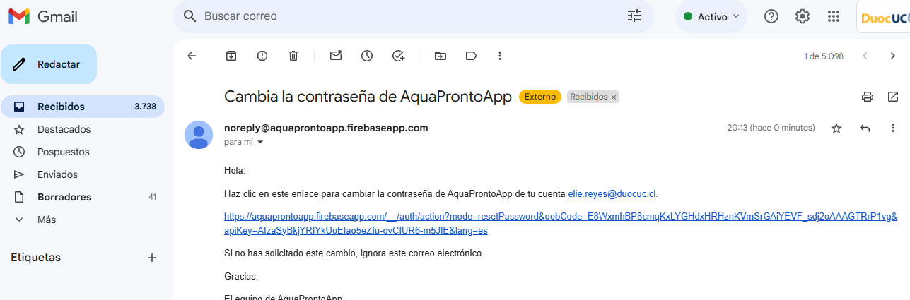

1. Pulsar Link e ingresar nueva contraseña

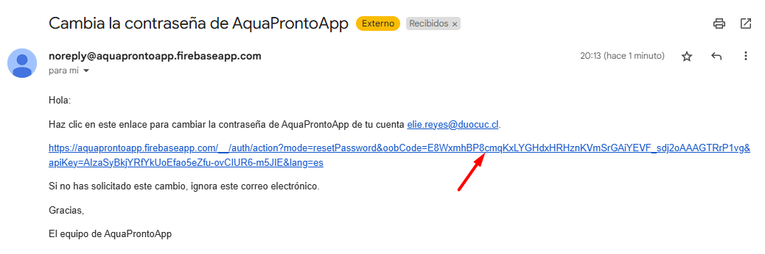

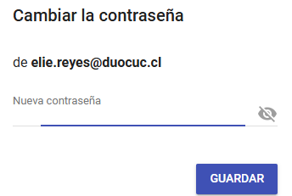

1. Ingresar nueva contraseña y pulsar botón “Guardar”

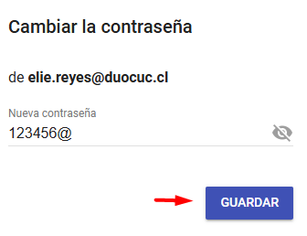

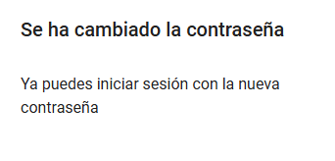

1. Ingresar al sistema con nueva contraseña

User: [elie.reyes@duocuc.cl](mailto:elie.reyes@duocuc.cl)

Pass anterior: 123456789

Pass Nueva: 123456@

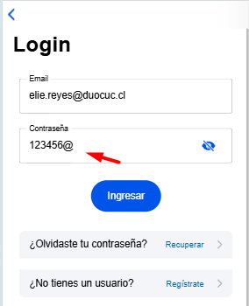

1. Pulsar botón “Ingresar”

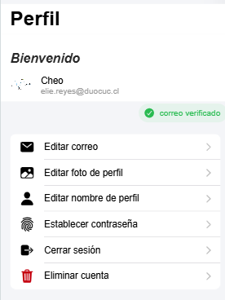



Inicia sesión correctamente